淄博市淄川区统计局
2022年政府信息公开工作年度报告

本年度报告根据《中华人民共和国政府信息公开条例》和《国务院办公厅政府信息与政务公开办公室关于印发<中华人民共和国政府信息公开工作年度报告格式>的通知》（国办公开办函〔2021〕30号）相关要求编制。本报告由总体情况、主动公开政府信息情况、收到和处理政府信息公开申请情况、因政府信息公开工作被申请行政复议和提起行政诉讼情况、存在的主要问题及改进情况、其他需要报告的事项组成。本报告所列数据统计期限为2022年1月1日至2022年12月31日。如对报告内容有疑问，请与淄博市淄川区统计局联系（地址：山东省淄博市淄川区般阳路35号；邮编：255100；电话：0533-5181276；邮箱：zctjj@zb.shandong.cn）。
- 总体情况
2022年，区统计局认真贯彻落实《中华人民共和国信息公开条例》主动公开内容，其中重点对统计领域进行了标准化栏目设置，分类清晰，切实保障人民群众的知情权、参与权、监督权和表达权。
1.主动公开情况。一年来，淄川区统计局按照《中华人民共和国政府信息公开条例》（以下简称条例）主动公开本单位行政机关政府信息，依照《条例》第二十条、二十一条的规定，截至2022年12月31日，全年累计主动公开政府信息共计发布68条信息，其中公开信息包括：统计局机构职能2条；重要部署执行4条；统计信息27条；政策文件5条；财政信息3条；行政执法公示9条等。
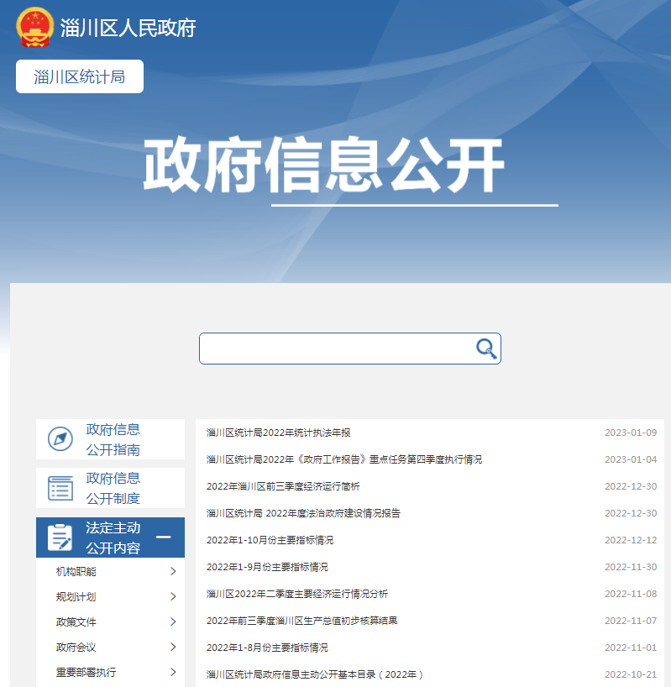
2.依申请公开。严格上级部门工作要求，依法依规受理信息依申请公开，建立健全工作机制，畅通受理渠道，安排专门人员，认真进行办理，2022年淄川区统计局共计受理依申请公开事项一件，由网上提交申请我单位受理，已按规按时办结。全年全局没有发生因政府信息公开引起的行政复议和行政诉讼。
3.政府信息管理情况。淄川区统计局从实际出发，结合统计自身特点，明确专人负责，由信息公开工作分管领导和专门人员负责政府信息公开工作；严格信息审查，明确审查程序和责任，对信息发布的审核、更新及管理加强；强化工作落实，针对发布要求和群众需求，不断优化信息发布质量。
4.政府信息公开平台建设。加强新媒体平台建设，通过图解、视频、专题等多种形式，丰富信息公开载体和内容，进一步增强统计数据的直观性和统计分析的可读性。加强政务公开专栏和微信公众号监测管理，确保无错误链接、错别字、空白栏目和无法下载附件，坚持及时更新信息，保障栏目内容完整充实。
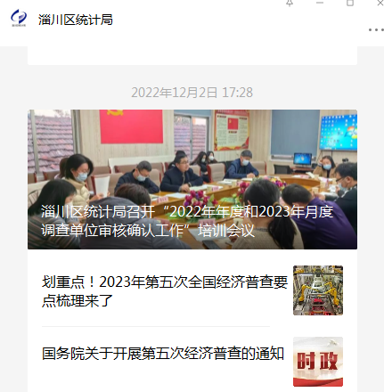
5.监督保障。切实加强信息工作监督保障，一是贯彻落实政府信息公开新条例。定期开展干部培训会议，宣传解读新条例，加强干部的公开意识和文章质量。二是强化组织领导。及时更新完善政务公开领导小组，完善公开审核制度，高效推进信息工作责任落实，推动全局信息工作能力水平和服务质量进一步提升。
二、主动公开政府信息情况
第二十条第（一）项
信息内容 | 本年制发件数 | 本年废止件数 | 现行有效件数
规章 | 0 | 0 | 0
行政规范性文件 | 0 | 0 | 0
第二十条第（五）项
信息内容 | 本年处理决定数量
行政许可 | 0
第二十条第（六）项
信息内容 | 本年处理决定数量
行政处罚 | 1
行政强制 | 0
第二十条第（八）项
信息内容 | 本年收费金额（单位：万元）
行政事业性收费 | 0
三、收到和处理政府信息公开申请情况
（本列数据的勾稽关系为：第一项加第二项之和，等于第三项加第四项之和） |  |  | 申请人情况
 |  |  | 自然人 | 法人或其他组织 |  |  |  |  | 总计
 |  |  |  | 商业  企业 | 科研  机构 | 社会公益组织 | 法律服务机构 | 其他
一、本年新收政府信息公开申请数量 |  |  | 1 | 0 | 0 | 0 | 0 | 0 | 1
二、上年结转政府信息公开申请数量 |  |  | 0 | 0 | 0 | 0 | 0 | 0 | 0
三、本年度办理结果 | （一）予以公开 |  | 0 | 0 | 0 | 0 | 0 | 0 | 0
 | （二）部分公开（区分处理的，只计这一情形，不计其他情形） |  | 1 | 0 | 0 | 0 | 0 | 0 | 1
 | （三）不予公开 | 1.属于国家秘密 | 0 | 0 | 0 | 0 | 0 | 0 | 0
 |  | 2.其他法律行政法规禁止公开 | 0 | 0 | 0 | 0 | 0 | 0 | 0
 |  | 3.危及“三安全一稳定” | 0 | 0 | 0 | 0 | 0 | 0 | 0
 |  | 4.保护第三方合法权益 | 0 | 0 | 0 | 0 | 0 | 0 | 0
 |  | 5.属于三类内部事务信息 | 0 | 0 | 0 | 0 | 0 | 0 | 0
 |  | 6.属于四类过程性信息 | 0 | 0 | 0 | 0 | 0 | 0 | 0
 |  | 7.属于行政执法案卷 | 0 | 0 | 0 | 0 | 0 | 0 | 0
 |  | 8.属于行政查询事项 | 0 | 0 | 0 | 0 | 0 | 0 | 0
 | （四）无法提供 | 1.本机关不掌握相关政府信息 | 0 | 0 | 0 | 0 | 0 | 0 | 0
 |  | 2.没有现成信息需要另行制作 | 0 | 0 | 0 | 0 | 0 | 0 | 0
 |  | 3.补正后申请内容仍不明确 | 0 | 0 | 0 | 0 | 0 | 0 | 0
 | （五）不予处理 | 1.信访举报投诉类申请 | 0 | 0 | 0 | 0 | 0 | 0 | 0
 |  | 2.重复申请 | 0 | 0 | 0 | 0 | 0 | 0 | 0
 |  | 3.要求提供公开出版物 | 0 | 0 | 0 | 0 | 0 | 0 | 0
 |  | 4.无正当理由大量反复申请 | 0 | 0 | 0 | 0 | 0 | 0 | 0
 |  | 5.要求行政机关确认或重新出具已获取信息 | 0 | 0 | 0 | 0 | 0 | 0 | 0
 | （六）其他处理 | 1.申请人无正当理由逾期不补正、行政机关不再处理其政府信息公开申请 | 0 | 0 | 0 | 0 | 0 | 0 | 0
 |  | 2.申请人逾期未按收费通知要求缴纳费用、行政机关不再处理其政府信息公开申请 | 0 | 0 | 0 | 0 | 0 | 0 | 0
 |  | 3.其他 | 0 | 0 | 0 | 0 | 0 | 0 | 0
 | （七）总计 |  | 1 | 0 | 0 | 0 | 0 | 0 | 1
四、结转下年度继续办理 |  |  | 0 | 0 | 0 | 0 | 0 | 0 | 0
四、政府信息公开行政复议、行政诉讼情况
行政复议 |  |  |  |  | 行政诉讼
结果维持 | 结果  纠正 | 其他  结果 | 尚未  审结 | 总计 | 未经复议直接起诉 |  |  |  |  | 复议后起诉
 |  |  |  |  | 结果  维持 | 结果  纠正 | 其他  结果 | 尚未  审结 | 总计 | 结果  维持 | 结果  纠正 | 其他  结果 | 尚未  审结 | 总计
0 | 0 | 0 | 0 | 0 | 0 | 0 | 0 | 0 | 0 | 0 | 0 | 0 | 0 | 0
五、存在的主要问题及改进情况
（一）工作中存在的主要问题和困难。一是新形势下，对政府信息公开工作人员的能力素质提出新的更高要求；二是公众对统计数据的需求量增加，部分数据统计不属于我局工作职责范围或者未纳入统计职责，无法满足公众需求。
（二）具体的解决办法和改进措施。一是增强服务意识，加强对政府信息公开工作人员的培训。继续组织相关工作人员深入学习《中华人民共和国政府信息公开条例》，熟练掌握政府信息公开工作的流程规范，提高业务水平，确保信息及时准确公开。二是加强政策解读与宣传。当前，新产业、新业态、新商业模式不断涌现，新的经济形态蓬勃发展，产业间相互融合，应进一步对统计法规、政策制度进行详细解读，宣传有关统计知识，解读有关统计法规、政策制度使公众能够详细了解统计工作、支持统计工作。
六、其他需要报告的事项
1、收取信息处理费情况。按照《国务院办公厅关于印发〈政府信息公开信息处理费管理办法〉的通知》（国办函〔2020〕109号）和《山东省人民政府办公厅关于做好政府信息公开信息处理费管理工作有关事项的通知》（鲁政办字〔2020〕179号）收取信息处理费。2022年本机关依申请公开政府信息未收取任何费用。
2、落实上级年度政务公开工作要点情况。一是严格按照《条例》《规定》和其他专门法律法规要求公开的各类信息做好法定主动公开内容栏目的信息发布和更新；二是规范法定主动公开内容栏目设置，栏目内容做到系统完备，分类清晰，突出单位业务属性。
3、人大代表和政协提案办理结果公开情况。本年度我单位未收到人大政协建议提案，未有上级建议提案办理任务人大代表和政协提案办理结果公开情况。
4、政府信息公开工作的创新实践情况。一是举行2022年统计开放日宣传活动向社会公众介绍了统计调查发展历程、统计知识以及当前全区经济社会发展，共话统计发展未来；二是打造政务新媒体矩阵，开设“淄川区统计局”微信公众号，讲好统计故事。
5、年报数据统计需要说明的事项。本年度我单位没有年报数据统计需要说明的事项。

淄博市淄川区统计局
2023年1月15日

